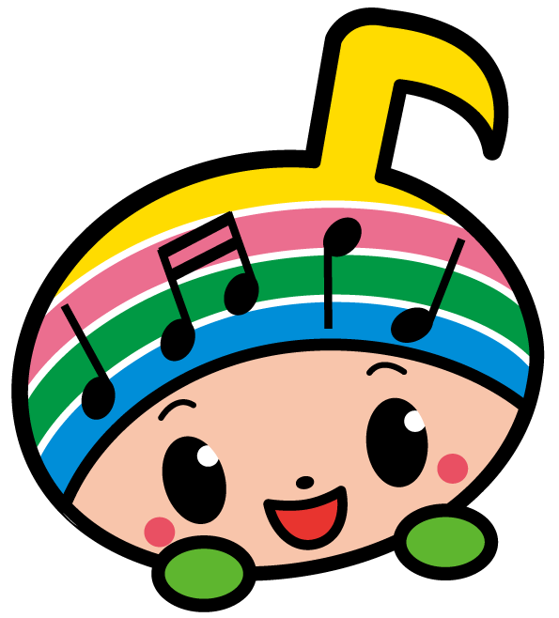
アセスメントシート（児童発達支援）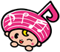R 年度版 作成日： 年 月 日
ふりがな  氏 名 | 男  女 |  | 呼び名 |  |  | 生年月日 |  | 年 月 日 血液型（ 型）
住 所 | ℡（ ） － |  |  |  |  |  |  | 平熱 | ℃
所 属 | （利用中または次年度４月からの幼稚園・保育園・事業所） |  |  | 相談 事業所 | 計画相談（ 事業所 担当： ）  委託相談（ 事業所 担当： ）  セルフプラン
診断名 |  |  |  | 診断を 受けた病院 | 医師名（ ）
検 査 | 検査名：（ ）ＩＱ（ ）、ＤＱ（ ） 検査日： 年 月 日
取得手帳 | 無・ 療育手帳（ Ａ ・ Ｂ） ・ 精神保健福祉手帳（ 級） ・ 身体障害者手帳（ 種 級）
家 族 | 続 柄 | 氏 名 | 生年月日 |  |  |  | 勤務先名・学校名
家 族 |  |  | 年 月 日
家 族 |  |  | 年 月 日
家 族 |  |  | 年 月 日
家 族 |  |  | 年 月 日
家 族 |  |  | 年 月 日
■緊急時の連絡先（連絡が繋がる優先順で記入をお願い致します）
１ | 名 前 |  | 続 柄
１ | 電 話 | （ ） － / 自宅・勤務先・携帯
２ | 名 前 |  | 続 柄
２ | 電 話 | （ ） － / 自宅・勤務先・携帯
３ | 名 前 |  | 続 柄
３ | 電 話 | （ ） － / 自宅・勤務先・携帯
■現在利用中又は次年度４月から利用する福祉事業所・リハビリ等
施設名 | / 療育・ＯＴ・ＳＴ・PT・その他
施設名 | / 療育・ＯＴ・ＳＴ・PT・その他
施設名 | / 療育・ＯＴ・ＳＴ・PT・その他
■ご本人の情報
生活習慣 | 食 事 | 食べられる物は限定されていますか？→ はい ・ いいえ  お子さんは具体的にどんな食べ物を限定して食べていますか？  食事の形態（ 通常食 ・ 離乳食 ・ きざみ食 ・ ペースト食 ・ その他【 】） | 食物アレルギー （ 有 ・ 無 ）  【 】
生活習慣 | 食 事 | 食事は一人で食べることができますか？（ 自立 ・ 一部介助 ・ 全介助 ）  食べる時に利き手はどちらですか？（ 右 ・ 左 ・ 定まっていない ）  スプーン・フォークを使用できますか？（ はい ・ いいえ ）  箸を使って食べることができますか？（ はい ・ いいえ ・ トレーニング中 ）  コップ・ストローを使って飲むことができますか？（ はい ・ いいえ ）
生活習慣 | おやつ | 食べられる物は限定されていますか？→ はい ・ いいえ  お子さんは具体的にどんなお菓子を食べていますか？
生活習慣 | 飲み物 | 飲める物が限定されていますか？→ はい ・ いいえ  お子さんは具体的にどんな飲み物を飲んでいますか？
生活習慣 | 衣類着脱 | 衣服の着脱は一人でできますか？→上衣（着る： 自立 ・ 一部介助 ・ 全介助 ）  （脱ぐ： 自立 ・ 一部介助 ・ 全介助 ）  下衣（着る： 自立 ・ 一部介助 ・ 全介助 ）  （脱ぐ： 自立 ・ 一部介助 ・ 全介助 ）  靴下は自分で履けますか？→ はい ・ いいえ （感覚的に苦手ですか？→ はい ・ いいえ ）  靴を自分で履くことができますか？→ はい ・ いいえ （感覚的に苦手ですか？→ はい ・ いいえ ）
生活習慣 | 排泄 | 排泄は自立していますか？→ 排尿（はい ・ いいえ） 排便（はい ・ いいえ） 夜間（はい ・ いいえ）  ※パンツ使用・オムツ使用・トレーニングパンツ使用（その他 ）  排泄後の拭き取りは自立していますか？→ はい ・ いいえ ・ その他  オムツ交換をする際に拒否をしますか？→ はい ・ いいえ ・ その他
生活習慣 | 入浴 | 自分で髪の毛を洗うことができますか？→ はい ・ いいえ  自分で体を洗うことができますか？→ はい ・ いいえ
生活習慣 | 睡眠 | 睡眠時間はどれくらいですか？→ ： ～ ： （約 時間）  午睡はしていますか？→ はい ・ いいえ ※ありの場合 ： ～ ： （約 時間）  夜泣きをしますか？→ はい ・ いいえ
発 達 状 況 | 手先の運動 | 利き手は決まっていますか？→ 右 ・ 左 ・ 定まっていない  お手本を見て丸が描けますか？→ はい ・ いいえ ・ させたことがない  ハサミを使うことができますか？→ はい ・ いいえ ・ させたことがない  ボタンを自分でかけることはできますか？→ はい ・ いいえ ・ させたことがない  ファスナーを自分で操作することはできますか？→ かけることができる ・ 上げることができる ・ させたことがない
発 達 状 況 | 危険回避 | 手つないで歩くことができますか？→ はい ・ いいえ  興味のある方へ行ってしまうことがありますか？→ はい ・ いいえ  高い所に登ってしまうことがありますか？→ はい ・ いいえ  その他
発 達 状 況 | 意思表示 | 要求を伝えることができますか？→ 喃語 ・ 言葉（単語・二語文・三語文） ・ 指差し ・ 手を引く ・ 絵カード  その他  拒否を伝えることができますか？→ 喃語 ・ 言葉（単語・二語文・三語文） ・ 声を出す ・ 首を振る ・ 表情  その他
発 達 状 況 | ニーズ | ＜好きな物＞例）好きな遊び・キャラクター等
発 達 状 況 | ニーズ | ＜苦手な物＞例）○○の音/暑さ/服のタグ/○○のにおい/暗い部屋/賑やかな環境
発 達 状 況 | その他 | （常同行動、パニック、その他特徴的な行動）  例）思い通りにいかない時に癇癪になる→好きな玩具で遊ぶことで気持ちを切り替えることができる
郡山市障がい者自立支援協議会 子ども支援部会 児童発達支援事業所連絡会 作成 【事業所チェック 】

